SALIEKAMĀ DZELZSBETONA DARBI

.

SKAIDROJOŠAIS APRAKSTS
Saliekamā dzelzsbetona konstrukciju risinājumus skatīt Būvprojekta BK sadaļā. Pirms saliekamā dz/b konstrukciju monolitizēšanas jāveic to enkurošana, šuvju tīrīšana. Visu konstruktīvo elementu parametriem (izmēriem, attālumiem, augstumu atzīmēm utt.) jāatbilst Būvprojekta prasībām. Atkāpes nedrīkst pārsniegt pieļaujamās normas, kas ir noteiktas LVS EN 1992 “2.Eirokodekss. Betona konstrukciju projektēšana”. Ja atkāpes pārsniedz pieļaujamās normas tad pasākumi, lai to novērstu jāsaskaņo ar Autoruzraugu.
Būvdarbu izpildes klase atbilstoši LVS EN 13670:2012 L Betona konstrukciju izgatavošana. (turpmāk - LVS EN 13670:2012 L) 4.3.1. punktam – xxx. klase. Atbilstoši LVS EN 13670:2012 L būvdarbu izpildes 3.klasei, jāveic materiālu un izstrādājumu pārbaudes – punkts 4.3.2. un būvdarbu veikšanas pārbaudes – punkts 4.3.3.
Konstrukciju pielaides klase ģeometriskajām pielaidēm atbilstoši LVS EN 13670:2012 L 10.1. punktam – 1. klase.
Saliekamā dz/b elementu monolitizēšanas darbi ir paredzēti gada siltajā/aukstajā (nevajadzīgu svītrot) periodā, kad gaisa temperatūra ir lielāka par +5°C / mazākā par +5°C (nevajadzīgu svītrot).
Materiālu un produktu pārbaudes
Objekts | Būvdarbu izpildes klase (1., 2. vai 3.) (izvēlēties atbilstošu)
Transportbetons
Iepriekš izgatavotie elementi
Inspicēšanas pārskats

Pārbaudāmie būvdarbu veidi
Objekts | Būvdarbu izpildes klase (1., 2. vai 3.) (izvēlēties atbilstošu)
Ieliekamās detaļas
Parastais stiegrojums
Betona pārvadāšana, iestrādāšana un kopšana būvlaukumā
Iepriekš izgatavotu element montāža

Pārbaužu veidi un dokumentācija
Objekts | Būvdarbu izpildes klase (1., 2. vai 3.) (izvēlēties atbilstošu)
Pārbaudes veids
Personas, kas veic pārbaudes
Apjoms
Atskaite par veiktajām pārbaudēm
Izbūvēto konstrukciju ģeometrisko izmēru pārbaudes

Stiegrojums. Materiāli.
Kad uzmontēti saliekamā dz/b elementi tie tiek stiegroti (enkuroti) saskaņā ar saliekamā dz/b elementu ražotāja darba rasējumiem (norādījumiem).
Uz stiegrojuma virsmas nedrīkst atrasties rūsa vai kaitīgas vielas, kas var nelabvēlīgi ietekmēt tēraudu, betonu vai saisti starp tiem. Ir pieļaujama neliela rūsas kārta uz virsmām.
Distanceriem un ierobežotājiem jābūt piemērotiem, lai nodrošinātu nepieciešamo stiegrojuma aizsargkārtu. Betona un cementa distanceriem jābūt ar stiprības klasi un aizsardzību pret koroziju ne mazāku kā apkārtējai betona konstrukcijai.
Stiegrojuma locīšana, griešana, transportēšana un uzglabāšana
Liektajiem stieņiem ir jābūt bez plaisām vai citiem bojājumiem.
Locīšana ir jāveic vienā piegājienā. Ja tiek izmantota automatizēta leikšana, to var veikt nepārtraukti vai pakāpeniski.
Tērauda locīšana pie temperatūrām, kas zemākas par -5°C, ir atļauta tikai tad, ja to pieļauj darbu veikšanas specifikācijas un locīšanas procedūra atbilst noteiktajiem papildus drošības pasākumiem.
Ir aizliegta stieņu locīšana ar karsēšanu, ja vien pretējā gadījumā to atļauj darbu veikšanas specifikācijas.
Liektiem stieņiem izmantojamā veidserdņa diametram jāatbilst darbu veikšanas specifikācijām.
Stiegrojuma metināšana, siešana, locīšana, pārlaidumi, enkurojums un locījumu minimālie rādiusi jāizpilda saskaņā ar LVS EN 13670:2012 L. Stiegrojuma stieņu locīšanas laikā ievērojamas tam izvirzītās prasības:

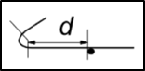

d = 4∅ pie ∅ < 16 mm;
d = 7∅ pie ∅ ≥ 16 mm;
(kur d - locīšanas diametrs iekšējai stieņa malai, ∅ - stieņa diametrs).
Faktiskajam liekuma diametram ir jābūt, ņemot vērā prasības, kas dotas EN 1992-1-1, lai novērstu betona bojājumu liekuma ∅_{actual} ≥ ∅_{m,min}, kur ∅_{m,min} ņemt no formulas (8.1) no EN 1992-1-1.

Saliektu stieņu iztaisnošana nav atļauta, ja vien to pretējā gadījumā nosaka darbu veikšanas specifikācija un šādos gadījumos:
- Veidserdnis ir vismaz ar divreiz lielāku diametru kā veidserdnim piemērotam konkrētajam tēraudam, ja vien mazāka diametra veidserdnis nav noteikts iztaisnošanas testā saskaņā ar EN 10080;
- Ja pieļauts izmantot veidserdni ar mazāku diametru saskaņā ar EN 10080 testiem, tad pielietojamā veidserdņa diametram jābūt vismaz 1,3 reizes lielākam par testā pielietojamā veidserdņa diametru;
- Tiek lietots aprīkojums, kas ierobežo lokālos spriegumus;
- Ir sagatvota procedūra iztaisnošanas veikšanai;
- Ir vizuāli jāinspicē, vai iztaisnotajiem stieņiem nav plaisu vai citu bojājumu.

Pēc stiegrošanas darbu pieņemšanas ir veicami betonēšanas darbi.

Saliekamā dz/b elementu monolitizēšana
Īpašie monolitizēšanas betona cietēšanas apstākļi ir temperatūra, kas augstāka par 20° C un zemāka par 0° C.
Pirms monolitizēšanas (pirms betonēšanas) operācijas:
Betonēšanas sākotnēja testēšana ar izmēģinājumu betonējumu ir / nav pieprasīta (nevajadzīgo svītrot).
Pirms iestrādāšanas uzsākšanas, visiem sagatavošanās darbiem jābūt pabeigtiem, inspicētiem un dokumentiem atbilstoši pieprasītajai darbu veikšanas klasei. Ar segto darbu pieņemšanas aktiem jābūt pieņemtiem veidņošanas un stiegrošanas darbiem.
Darba šuvēm jābūt tīrām, bez cementa piena kārtas un šuves virsmai jābūt samitrinātai.
Veidņiem ir jābūt attīrītiem no smiltīm, ledus, sniega un stāvoša ūdens.
Vietās, kur pastāv risks, ka lietus vai cits plūstošs ūdens var izskalot cementu vai aizpildītāja daļiņas no svaigā betona, ir jāieplāno aizsardzības pasākumi, lai pasargātu betonu no defektiem. Jāveido tenti vai konstrukcijas jānosedz ar pārklājiem.
Vedņiem vai konstrukcijas daļām, kas būs kontaktā ar betonu, jābūt ar temperatūru virs +0°, kas nerada betona sasalšanu pirms tas ir ieguvis pietiekamu stiprību, lai pretotos sasalšanas ietekmei. Ja ir sals un temperatūra ir negatīva, jāveic virsmu/konstrukciju sildīšana.
Vietās, kur apkārtējās vides temperatūra ir zema, vai tiek prognozēts, ka būs zema iestrādāšanas vai cietēšanas periodā, ir jāveic aizsardzības pasākumi, lai aizsargātu betonu pret bojājumiem sasalšanas rezultātā. Negatīvo temperatūru gadījumā betona masas saistīšanās laikā, var pievienot betonam pretsala piedevas ja tas ir pieļaujams būvprojektā vai jāveic betona sildīšana.
Vietās, kur betona iestrādāšanas un cietēšanas laikā tiek prognozēta augsta apkārtējās vides temperatūra, jāieplāno aizsardzības pasākumi, lai aizsargātu betonu no pārkaršanās. Jāpasargā betons no saules stariem (jānosedz) un regulāri jāveic betona laistīšana, mitrināšana.

Betona piegāde, pieņemšana un transportēšana objektā:
Pieņemšanas pārbaudēs ir jāveic piegādes Atbilstības deklarāciju pārbaude pirms betona iestrādes.
Izkraušanas laikā ir jāveic vizuāla betona inspicēšana. Izkraušana ir jāpārtrauc, ja balstoties uz pieredzi, tiek novērots, ka betona kvalitāte ir nepieņemama.
Iekraušanas, transportēšanas un izkraušanas, kā arī betona pārvietošanas laikā objektā ir līdz minimumam jānovērš iespēja, ka notiek betona īpašību pasliktināšanās, kā segregācija, ūdens noslāņošanās, cementa izskalošanās u.c.
Betona iestrādes vai piegādes vietā ir / nav jāņem (nevajadzīgo svītrot) betona pārbaužu paraugi.

Betona iestrādāšana un blīvēšana
Betons jāiestrādā un jāblīvē tā, lai nodrošinātu, ka viss stiegrojums un ieliekamās detaļas ir pienācīgi ieguldīti noblīvētā betonā un betons sasniegs savu paredzēto stiprību un ilgizturību.
Sevišķi jārūpējas par pienācīgu noblīvēšanu šķērsgriezumu maiņas vietās, šaurās vietās, ieliekamo detaļu vietās, vietās ar blīvu stiegrojumu un konstrukcijas savienojuma vietās.
Jāminimizē betona segregācija iestrādāšanas un blīvēšanas laikā.
Betons iestrādāšanas un blīvēšanas laikā ir jāaizsargā no kaitīgas saules radiācijas, stipra vēja, sala, ūdens, lietus un sniega.
Betona masa uz betonējamo konstrukciju tiek padota ar betonsūkņa palīdzību - apjoms 45 m³/h.
Betona blīvēšanai jāizmanto rokas dziļuma vibrators. Betona virsmas apstrādei paredzēti rokas instrumenti - sviednes, rīvdēļi.
Betona ieklāšana veicama vienā virzienā visās kārtās. Nav pieļaujama betona padošana tikai no vienas malas un pārvietošana ar vibratora palīdzību.
Betona dziļuma vibratoru solis nedrīkst pārsniegt 1,5 r (r – vibratora darbības rādiuss), bet vibratora iegremdēšanas dziļumam jānodrošina nelielu (5 ... 10 cm) iedziļināšanu iepriekš iestrādātā betona kārtā, tā rezultātā nodrošinot ieklāto kārtu sasaisti savā starpā.
Betonu nepietiekoši izvibrējot, tas paliek porains, savukārt pārvibrējot, tas var sākt noslāņoties. Līdz ar to optimālais vibrēšanas ilgums vienā vietā dziļuma vibratoram ir 20 - 50 sekundes. Galvenās pazīmes, kas liecina, ka betons ir pietiekoši labi izvibrēts ir betona masas sēšanās pārstāšana, vairs neizdalās gaisa burbuļi, uz betona virsmas parādās tā saucamais “cementa piens”.
Betona iestrādes laikā vibratorus nedrīkst atbalstīt uz stiegrojuma, jo tad tas pārklājas ar cementa plēvi. Vibrēšana jāveic tik ilgi, kamēr iegūst viendabīgu betona maisījuma struktūru, betona masa pārstāj sēsties un virspusē parādās cementa “piens”. Uzmanība jāpievērš betona masas iestrādei veidņu stūros un starp bieži izvietotām stiegrām. Veidņu stūros tiek iestrādāti plastmasas stūrīši.
Betonā darba šuves veido tad, ja betonēšanas darbu pārtraukums ir 5-7 stundas. Pieļaujama tikai konstruktīvi noformētas šuves izveide.
Izveidojot darba šuves, nav pieļaujami nenoblīvēti betona masas uzlējumi un negludumi. Pirms nākošās betona kārtas ieklāšanas šuves ir atbilstoši jāapstrādā. Turpinot betonēšanu, no šuves virsmas jānokasa irdenā betona kārta un cementa duļķu plēvīte, rūpīgi jānotīra netīrumi, gludas virsmas jāuzcērt, jāapstrādā ar cirtni, skrāpi vai atskaldāmo āmuru pēc tam jānotīra un jānomazgā un jāapstrādā ar saspiesta gaisa strūklu. Pirms betona masas iestrādāšanas šuves virsma jāsamitrina un jānoziež ar cementa “pienu”.

Betona kopšana un aizsardzība
Betona kopšanas klase saskaņā ar LVS EN 13670:2012 L 8.5. punkta 6. apakšpunkta 4. tabulu ir XXX kopšanas klase.
Kopšanas metodēm jānodrošina lēna iztvaikošanas intensitāte no betona virsmas vai pastāvīgi mitra virsma.
Kad laika apstākļi visā nepieciešamajā cietēšanas periodā ir ar zemu iztvaikošanas intensitāti, piemēram, mitrā, lietainā vai miglainā laikā, pietiekama ir dabīga betona cietēšana.
Pabeidzot betona blīvēšanas un apdares operācijas, nekavējoties jāsāk kopt betona virsmu. Ja nepieciešams aizsargāt no plastiskā rukuma plaisāšanas uz atklātām virsmām, jāveic pagaidu kopšana pirms virsmas apdares.
Betona cietēšana tiek raksturota ar kopšanas klasēm, kas tiek definētas atkarībā no kopšanas perioda vai procentos no raksturīgās 28 dienu spiedes stiprības, saskaņā ar EN 13670 4. tabulu:
Kopšanas klase
Periods (stundas)
Procenti no paredzētas raksturīgās 28 dienu spiedes stiprības

Nav atļauts lietot kopšanas materiālus uz konstruktīvajām šuvēm, uz virsmām, kas vēl tiks apstrādātas vai kuras tiks izmantotas saistei ar citiem materiāliem, ja vien šie materiāli netiek pilnībā aizvākti pirms nākošajām operācijām, vai arī ir pārbaudīts, ka materiāliem nav kaitīgas ietekmes uz turpmākajām operācijām.
Kopšanas materiālus nedrīkst lietot uz virsmām, kurām ir speciālas prasības virsmas apdarei, izņemot gadījumus, kad ir pierādīts, ka šie materiāli nerada nelabvēlīgu ietekmi.
Kamēr betona virsma nav sasniegusi 5 MPa stiprību, betona virsmas temperatūra nedrīkst samazināties zem 0°C temperatūras.
Ja vien nav savādāk noteikts, betona maksimālā temperatūra elementa robežās nedrīkst pārsniegt 70°C, ja vien nav iegūti dati, kas pierāda, ka pie izmantotajiem materiāliem augstākas temperatūras kaitīgi neietekmē betona kalpošanas raksturojumus.
Gadījumos, kad tiek pielietota betona kopšana ar sildīšanu, ir jāņem vērā iespējamie stiprības zudumi.
Izvēlētajai darbu izpildes tehnoloģijai jāgarantē, ka visi konstrukciju izmēri atbilst rasējumiem un betona, dzelzsbetona konstrukciju virsmas būs gludas. Betona konstrukciju ģeometriskās novirzes nedrīkst pārsniegt LVS EN 13670:2012 L pielaides.

Prasības dzelzsbetona konstrukciju atveidņošanai
Monolītā dzelzsbetona konstrukciju atveidņošana veicama saskaņā ar BK sadaļas norādījumiem. Veidņu demontāžas laikā nedrīkst pieļaut konstrukciju šķautņu atlaušanu. Konstrukciju slogošana ir pieļaujama tad, kad betons ir sasniedzis projektēto stiprību, t.i. pēc 14 dienām pie +5°C pie āra gaisa temperatūras, pie kuras vairs netiek bojāta betona virsma un stūri.
Atvedņojamo konstrukciju stiprība tiek pārbaudīta izlases kārtā, noņemot dažus veidņu vairogus un ar Šmita āmuru, veicot pārbaudi instrukcijā noteiktā kārtībā.
Ja betona iestrāde notiek nemasīvajām konstrukcijām jebkuros apstākļos, konstrukciju betona stiprība tiek pārbaudīta saspiežot iepriekš sagatavotus betona pārbaužu paraugus, kas ir izgatavojami tādos pašos apstākļos, kādos ir iebetonētas konstrukcijas.
Pēc veidņu noņemšanas no betona vai dzelzsbetona konstrukcijām, virsmas nelīdzenumi un citi defekti ir jānovērš. Pirms defektu novēršanas labošanas programma, kas atkarīga no konkrēti vizuāli vai instrumentāli konstatējamiem defektiem, ir jāsaskaņo ar Būvuzraugu.

Betonēšana ziemas apstākļos
Pie āra gaisa t° no -11°C un zemāk - betonēšanas darbi tiek apturēti līdz brīdim, kad āra gaisa t° ir attiecīgi būs paaugstinājusies.

Iepriekš izgatavotu betona elementu montāža
Ir jābūt pieejamai informācijai par katra iepriekš izgatavota elementa svaru.
Katram iepriekš izgatavotam elementam ir jābūt marķētam.

Pārvietošana
Objektā ir jābūt pieejamai pacelšanas shēmai, kas nosaka iekāršanas punktus un spēkus, pacelšanas sistēmai un, ja nepieciešams, visiem speciālajiem noteikumiem.

Uzglabāšana
Iepriekš izgatavotu elementu uzglabāšanas instrukcijām jānosaka uzglabāšanas stāvoklis un pieļaujamie atbalsta punkti, krāvuma maksimālais augstums, aizsardzības pasākumi un, ja nepieciešams, noteikumi, lai uzturētu stabilitāti.

Montāža
Pirms iepriekš izgatavoto elementu piegādes, būvlaukumā jābūt pieejamai montāžas specifikācijai par darbībām ar iepriekš izgatavotajiem elementiem un to iespējamo uzglabāšanu būvlaukumā.
Prasības iepriekš izgatavoto elementu montāžai un koriģēšanai jānosaka montāžas specifikācijās.
Būvlaukumā jābūt pieejamai darba programmai par būvlaukumā izpildāmo operāciju secību.
Montāžas specifikācijai jānosaka atbalstu novietojums, nepieciešamie statņi un, ja nepieciešams, pagaidu stabilitātes nodrošinājums.
Ja nepieciešams, montāžas specifikācijā jāparāda pieejas un darba stāvokļi jebkura iepriekš izgatavota elementa virzībai un pacelšanas iekārtu izlices un celtspējas vērtības.
Sijām un plātnēm ir jānosaka minimālie balstījumu savstarpējie attālumi un attālumi līdz malām tā, lai tos būtu ērti gan uzstādīt, gan inspicēt.
Iepriekš izgatavotu elementu montāžai jāatbilst montāžas un darbu veikšanas specifikācijām un darbu programmā noteiktajai darbu veikšanas secībai.
Uzstādīšanas laikā jāpārbauda elementu pareizs novietojums, atbalstu izmēru precizitāte, savienojumu stāvoklis un kopīgā konstrukcijas montāža, kā arī jāveic nepieciešamās korekcijas.
Pārseguma plātņu montāža paredzēta ar kravas automašīnu, kurai ir manipulators ar montāžas traversu. Montāžas traversas garums ir atkarīgs no plātnes garuma. Plātne tiek satverta ar speciālām skavām. Lai celšanas laikā nodrošinātu maksimālu drošību, papildus zem skavām ir paredzētas drošības ķēdes, kas jāaizāķē pirms pacelšanas un jāatāķē tieši pirms elementa nolikšanas projektētajā vietā. Gadījumā, ja plātne būs griezta garenvirzienā un tai vairs nebūs standarta platums, montāža ar traversu nebūs iespējama. Šajā gadījumā montāžu tiek paredzēts veikt ar montāžas lentām. Atsevišķos gadījumos, ja ražotājs to būs paredzējis, būs iestrādātās montāžas cilpas rūpnīcā, tās iebetonējot malējos dobumos izgrieztajos atvērumos.

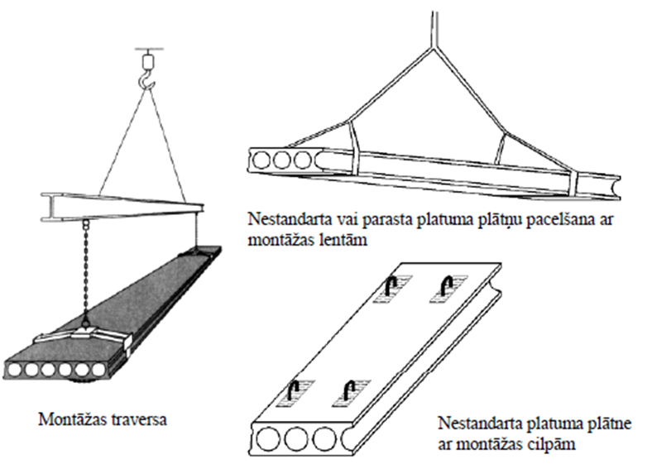

Savienošanas un nobeiguma darbi
Jāveic inspicēšana pirms savienošanas izpildīšanas un pirms jebkura darba pabeigšanas.
Darbs jāpabeidz, atbilstoši prasībām, kas noteiktas montāžas specifikācijās, un ievērojot klimatiskos apstākļus.
Jebkura veida savienojumiem jābūt uzstādītiem saskaņā ar ražotāja instrukcijām.
Vītņoti un līmējami savienojumi jāizpilda saskaņā ar izmantoto materiālu konkrēto tehnoloģiju.
Pirms betonēšanas darbiem pārseguma plātnes ir jāsamitrina. Montāžas šuves, kas veidojas starp plātnēm un plātņu galos pie balstījuma vietām ir jāaizpilda ar smalkgraudainu, plastisku betonu C30/37 klases. Pārseguma plātnes savā starpā sajūdz kopā ar D = 12 mm vai D = 16 mm tērauda stiegrojumu un aizpilda ar smalkgraudainu betonu.
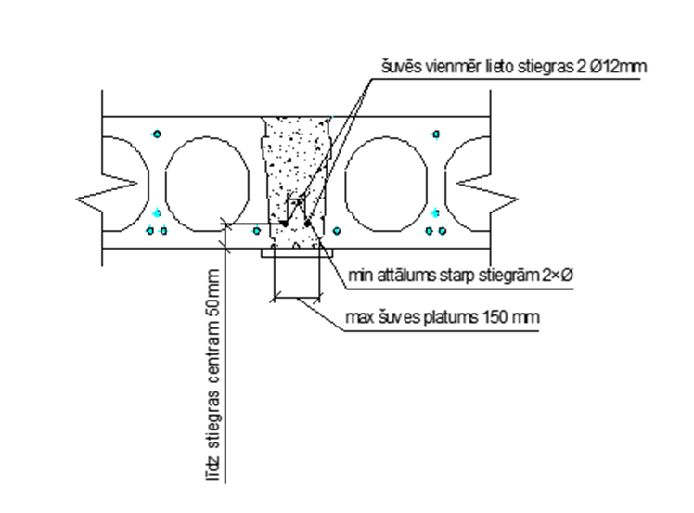
BŪVMAŠĪNU, TEHNISKĀ UN MONTĀŽAS APRĪKOJUMA SARAKSTS
Būvmašīnas, tehnoloģiskais un montāžas aprīkojums | Skaits
Betona sūknis (ar operatoru) | 1
Betona maisītājs (ar operatoru) | 1-3
Inventārveidņi | 1
Slīpamašīna svaigam betonam | 2
Nivelieris | 1
Spēka zāģis | 1
Betona vibrators | 2
Sastatnes | 2
Alumīnija tornis | 2
Betona sildīšanas pārklāji (pēc nepieciešamības) | 1
Rokas elektroinstrumenti stiegrojuma griešanai, locīšanai un montāžai | 1
Šmita āmurs, virsmas temperatūras mērītājs | 1

NEPIECIEŠAMO SPECIĀLISTU DARBAM OBJEKTĀ SARAKSTS
Nr.  p.k. | Darbinieka amats | Kvalifikācija | Skaits
1 | Atbildīgais būvdarbu vadītājs | Būvprakses sertifikāts | 1
2 | Būvdarbu vadītājs | Būvprakses sertifikāts | 1
3 | Betonētājs | Kvalifikācija atbilstoši profesiju klasifikatoram | 6

BŪVIZSTRĀDĀJUMU TRANSPORTĒŠANAS NOSACĪJUMI, NOVIETOŠANAS VIETAS BŪVLAUKUMĀ
Par betona piegādi atbildīgs betona ražotājs. Betonu Objektā piegādā ar betona maisītājiem un iestrādās konstrukcijās ar betona sūkni.
Stiegrojuma tēraudu uz būvlaukumu piegādā stiegrojuma tērauda izplatītājs un tās ir atbildīgs par drošu kravas pārvadāšanu. Kravu izkrauj ar manipulatoru un stropēm. Stiegrojuma tēraudu uzglabā būvlaukuma ģenerālplānā norādītajos būvizstrādājumu nokraušanas laukumos. Stiegrojuma tēraudu Objektā nosedz, lai uz tā nekrātos netīrumi un laika apstākļu ietekmē tas nesāktu korodēt.
Veidņus uz būvlaukumu piegādā veidņu iznomātājs un tas ir atbildīgs par drošu kravas pārvadāšanu. Veidņus būvlaukumā izkrauj ar manipulatoru vai pacēlāju,– kas uz konkrētu brīdi būvlaukumā būs pieejams. Veidņus uzglabā būvlaukuma ģenerālplānā norādītajos būvizstrādājumu nokraušanas laukumos.
Iepriekš izgatavotus dz/b elementus uz būvlaukumu piegādā to ražotājs un tas ir atbildīgs par drošu kravas pārvadāšanu. Iepriekš izgatavotus dz/b elementus būvlaukumā uzreiz ar manipulatoru montē būvprojektā paredzētā stāvoklī būvē.

BŪVDARBU APRAKSTS
Pabeigtas konstrukcijas izmēru ģeometriskās pielaides
Pamatnes virsmu negludumi un izmēru novirzes nedrīkst pārsniegt šādas normas:
Līdz 2 m attālumam – 3 mm;
No 2 m līdz 4 m attālumam – 5 mm;
No 4 m līdz 15 m attālumam – 12 mm;
Virs 15 m – 15 mm.

Atbalsti (pamati) [piemērs]

Nr.  p. k. | Novirzes veids | Apraksts | Pieļaujamā novirze Δ
1 | Pamati “P-1”
1.1 | Pamatu ass novirze no būvass |  | ± 25 mm
1.2 | Pamatu virsmas augstuma atzīmes |  | ± 20 mm
2 | Pamati “P-5”
2.1 | Pamatu ass novirze no būvass |  | ± 25 mm
2.2 | Pamatu virsmas augstuma atzīmes |  | ± 20 mm
3 | Pamati “P-6”
3.1 | Pamatu ass novirze no būvass C5 |  | ± 25 mm
3.2 | Pamatu ass novirze no būvass Y1 |  | ± 25 mm
3.3 | Pamatu virsmas augstuma atzīmes |  | ± 20 mm
4 | Pamati “P-7”
4.1 | Pamatu ass novirze no būvass C3 |  | ± 25 mm
4.2 | Pamatu ass novirze no būvass Y1 |  | ± 25 mm
4.3 | Pamatu virsmas augstuma atzīmes |  | ± 20 mm
5 | Pamati “P-8”
5.1 | Pamatu ass novirze no būvass X3 |  | ± 25 mm
5.2 | Pamatu ass novirze no būvass Z1 |  | ± 25 mm
5.3 | Pamatu virsmas augstuma atzīmes |  | ± 20 mm

Kolonnas un sienas

Nr.  p. k. | Novirzes veids | Apraksts | Pieļaujamā novirze Δ
1 | Kolonnas DZBK
1.1 | Kolonnas novietojums plānā |  | ± 25 mm
1.2 | Atstarpe starp blakus esošām kolonnām |  | ± 20 mm
1.3 | Novirze no vertikāles |  | 15 mm
1.4 | Kolonnas izliece starp stāvu līmeņiem |  | 15 mm
2 | Sienas MS-1 (pagrabs)
2.1 | Novirze no vertikāles |  | 15 mm
2.2 | Novirze starp starpstāvu centra līnijām |  | 15 mm
2.3 | Izliece starp stāvu līmeņiem |  | 15 mm
3 | Sienas MS-1 (1.stāvs, h=3,635 m)
3.1 | Novirze no vertikāles |  | 15 mm
3.2 | Novirze starp starpstāvu centra līnijām |  | 15 mm
3.3 | Izliece starp stāvu līmeņiem |  | 15 mm
4 | Sienas MS-1 (2.-3.stāvs būvasīs Y5, C3, C1 h=7,15 m)
4.1 | Novirze no vertikāles |  | 18 mm
4.2 | Novirze starp starpstāvu centra līnijām |  | 15 mm
4.3 | Izliece starp stāvu līmeņiem |  | 24 mm
5 | Sienas MS-1 (2.stāvs, izņemot p.4 minētās)
5.1 | Novirze no vertikāles |  | 15 mm
5.2 | Novirze starp starpstāvu centra līnijām |  | 15 mm
5.3 | Izliece starp stāvu līmeņiem |  | 15 mm
6 | Sienas MS-4, MS-5, MS-6 (pagrabs)
6.1 | Novirze no vertikāles |  | 15 mm
6.2 | Novirze starp starpstāvu centra līnijām |  | 15 mm
6.3 | Izliece starp stāvu līmeņiem |  | 15 mm

Sijas un pārsegumu plātnes

Nr.  p. k. | Novirzes veids | Apraksts | Pieļaujamā novirze Δ
1 | Dz/b pārseguma sijas DZBS-1; 2; 3; 4; 5; 6; 7;
1.1 | Sijas – kolonnas/sienas savienojuma novietojums pret asi |  | ± 20 mm
1.2 | Novirze no balstījuma vietas ass |  | ± 15 mm
2 | Pārseguma paneļi PP-1, PP-2
2.1 | Novirze no balstījuma vietas ass |  | ±15 mm

Šķērsgriezumi (šķērsgriezumu izmēri, aizsargkārtas biezums un parastā stiegrojuma un spriegota stiegrojuma izvietojums)

Nr.  p. k. | Novirzes veids | Apraksts | Pieļaujamā novirze Δ
1 | 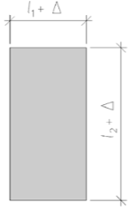  l_{i} ir šķērsgriezuma lineārais izmērs | Šķērsgriezuma izmēri sijām, pārseguma plātnēm, kolonām un pamatiem  l_{i} <150mm  l_{i} =400mm  l_{i} ≥2500mm  lineārā interpolācija starpvērtību noteikšanai | ±10mm  ±15mm  ±30mm
1.1 | Pamats P1
1.1.1 | Pamata daļa 200x1300mm (l₁xl₂) |  | l₁ ±11mm; l₂ ±21mm
1.1.2 | Pamata pēdas daļa 600x300mm (l₁xl₂) |  | l₁ ±16mm; l₂ ±13mm
1.2 | Pamats P5
1.2.1 | Pamata daļa 200x1300mm (l₁xl₂) |  | l₁ ±11mm; l₂ ±21mm
1.2.2 | Pamata pēdas daļa 2000x300mm (l₁xl₂) |  | l₁ ±26mm; l₂ ±13mm
1.3 | Pamats P6 700x300mm (l₁xl₂) |  | l₁ ±17mm; l₂ ±13mm
1.4 | Pamats P7
1.4.1 | Pamata daļa 350x700mm (l₁xl₂) |  | l₁ ±14mm; l₂ ±17mm
1.4.2 | Pamata pēdas daļa 1400x300mm (l₁xl₂) |  | l₁ ±22mm; l₂ ±13mm
1.5 | Pamats P8
1.5.1 | Pamata daļa 500x800mm (l₁xl₂) |  | l₁ ±16mm; l₂ ±18mm
1.5.2 | Pamata pēdas daļa 2100x300mm (l₁xl₂) |  | l₁ ±27mm; l₂ ±13mm
1.6 | Kolonna DZBK-1 650x500mm (l₁xl₂) |  | l₁ ±17mm; l₂ ±16mm
1.7 | Kolonna DZBK-4; 5 300x450mm (l₁xl₂) |  | l₁ ±13mm; l₂ ±15mm
1.8 | Kolonna DZBK-6; 7 300x400mm (l₁xl₂) |  | l₁ ±13mm; l₂ ±15mm
1.9 | Pārseguma sijas DZBS-1; 2; 3; 4; 5 |  | l₁ ±15mm; l₂ ±15mm
1.10 | Pārseguma sija DZBS-6 250x800mm (l₁xl₂) |  | l₁ ±12mm; l₂ ±18mm
1.11 | Pārseguma sija DZBS-7 250x300mm (l₁xl₂) |  | l₁ ±12mm; l₂ ±13mm
1.12 | Sienu MS-1, MS-4, MS-5, MS-6 biezums |  | ±11mm
1.13 | Monolīto pārsegumu PL-1; PL-2; PL-3; PL-4; PL-5; PL-6; PL-7 biezums |  | ±11mm
1.14 | Grīdas kanāli GK-1, GK-2 900x445mm (l₁xl₂) |  | l₁ ±17mm; l₂ ±15mm
1.15 | Grīdas kanāls GK-3 1200x415mm (l₁xl₂) |  | l₁ ±19mm; l₂ ±15mm
2 | 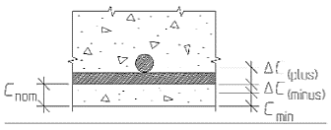 | Stiegrojuma izvietojums visām h vērtībām:  h ≤ 150mm  h = 400mm  h ≥ 2500mm  lineārā interpolācija starpvērtību noteikšanai | +10mm  +15mm  +25mm
2.1 | Pamats P1
2.1.1 | Pamata sienas sānu aizsargkārta |  | +11mm
2.1.2 | Pamatu pēdas sānu aizsargkārta |  | +16mm
2.1.3 | Pamatu pēdas aizsargkārta no augšas un apakšas |  | +13mm
2.2 | Pamats P5
2.2.1 | Pamata sienas sānu aizsargkārta |  | +11mm
2.2.2 | Pamatu pēdas sānu aizsargkārta |  | +23mm
2.2.3 | Pamatu pēdas aizsargkārta no augšas un apakšas |  | +13mm
2.3 | Pamats P6
2.3.1 | Pamata sānu aizsargkārta |  | +16mm
2.3.2 | Pamata aizsargkārta no augšas un apakšas |  | +13mm
2.4 | Pamats P7
2.4.1 | Pamata sienas sānu aizsargkārta |  | +14mm
2.4.2 | Pamatu pēdas sānu aizsargkārta |  | +20mm
2.4.3 | Pamatu pēdas aizsargkārta no augšas un apakšas |  | +13mm
2.5 | Pamats P8
2.5.1 | Pamata sienas sānu aizsargkārta |  | +15mm
2.5.2 | Pamatu pēdas sānu aizsargkārta |  | +23mm
2.5.3 | Pamatu pēdas aizsargkārta no augšas un apakšas |  | +13mm
2.6 | Pamati P2; P3; P4; P9
2.6.1 | Pamatu pēdas sānu aizsargkārta |  | Atkarībā no b (mm)
2.6.2 | Pamatu pēdas aizsargkārta no augšas un apakšas |  | +13mm
2.7 | Kolonna DZBK-1 650x500mm |  | +16mm / +15mm
2.8 | Kolonna DZBK-4; 5 300x450mm |  | +13mm / +15mm
2.9 | Kolonna DZBK-6; 7 300x400mm |  | +13mm / +15mm
2.10 | Pārseguma sijas DZBS-1; 2; 3; 4; 5 |  | +15mm
2.11 | Pārseguma sija DZBS-6 250x800mm |  | +12mm / +17mm
2.12 | Pārseguma sija DZBS-7 250x300mm |  | +12mm / +13mm
2.13 | Sienas MS-1, MS-4, MS-5, MS-6 |  | +11mm
2.14 | Monolītie pārsegumi PL-1; PL-2; PL-3; PL-4; PL-5; PL-6; PL-7
2.14.1 | Sānu aizsargkārta |  | +25mm
2.14.2 | Aizsargkārta no augšas un apakšas |  | +11mm
2.15 | Grīdas kanāli GK-1, GK-2, GK-3 |  | +10mm
3 | 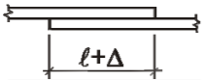 | Pārlaiduma savienojumi,  l – pārlaiduma garums | -0.06·l

Pieļaujamās novirzes sijām un pārseguma plātnēm

Nr.  p. k. | Novirzes veids | Apraksts | Pieļaujamā novirze Δ
1 | 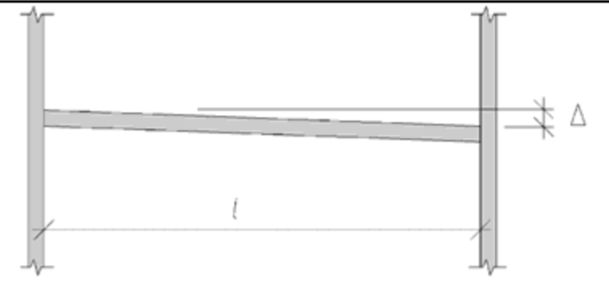 | Sijas vai pārseguma plātnes slīpums | $$±\left(10+\frac{l}{500}\right)mm$$

Virsmu un malu taisnums

Nr.  p. k. | Novirzes veids | Apraksts | Pieļaujamā novirze Δ
1 | Veidota vai gludināta virsma  kopīgā  vietējā  Neveidota virsma  kopīgā  vietējā  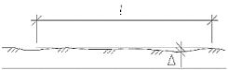 | l=2.0m  l=0.2m  l=2.0m  l=0.2m | 9mm  4mm  15mm  6mm
2 | 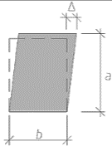 | Šķērsgriezuma slīpums | Lielākā vērtība no ±a/25 vai ±b/25, bet ne lielāka par ±30mm
3 | 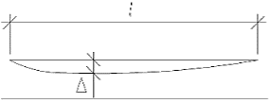 | Malas taisnums  Garumiem:  l<±1m  l>1m | ±8mm  8mm / m, bet ne vairāk kā ±20mm

Pielaides atvērumiem un ieleikamām detaļām

Nr.  p. k. | Novirzes veids | Apraksts | Pieļaujamā novirze Δ
1 | 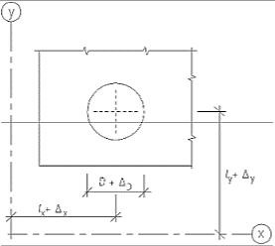  Δ_{x} un Δ_{y} – novirze no palīglīnijas x un y virzienos  Δ_{D} – diametra novirze | Caurumi un ventilācijas šahtas  Δ_{x} un Δ_{y}  Δ_{D} | ±25mm  ±10mm
2 | 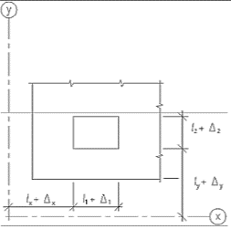  Δ_{x} un Δ_{y} – novirze no palīglīnijas x un y virzienos  Δ₁ un Δ₂ – cauruma novirze | Caurumi un nišas  Δ_{x} , Δ_{y} , Δ₁ un Δ₂ | ±25mm
3 | 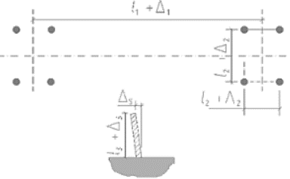  l₁ – attālums starp skrūvju grupām  l₂ – attālums starp skrūvēm skrūvju grupās  l₃ – brīvais skrūves garums | Enkurskrūves un līdzīgas ieliekamās detaļas. Skrūvju un skrūvju grupu izvietojums  Iekšējais attālums starp skrūvēm skrūvju grupā  Izvirzījums  Slīpums | Δ₁ = ±10mm  Δ₂ = ±3mm  Δ₃ = +25mm; -5mm  Δ_{s} = lielākais no 5mm vai l₃/200
4 | 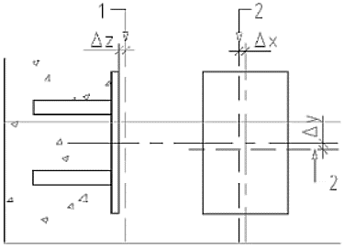  1 – nominālā pozīcija dziļumā  2 – nominālā pozīcija plānā | Enkurplātnes un līdzīgas ieliekamās detaļas  Novirze dziļumā  Novirze plānā | Δ_{z} = ±10mm  Δ_{x} , Δ_{y} = ±20mm

PAGAIGU KONSTRUKICJU TEHNOLOĢISKIE RISINĀJUMI

Inventāra veidņu plāns un komplektācija tiks pievienota, saskaņā ar veidņu piegādātāja izstrādāto tehnisko dokumentāciju.

Darbu veikšanas projektam pievieno Darbu veikšanas specifikācijas. Kontrolsarakstu par informāciju, kas iekļaujama darbu veikšanas specifikācijās, kur tas ir svarīgi atbilstoši EN 13670 A.1. tabulai
DVP Saliekamā dzelzsbetona darbi skatāms kopā vai atsevišķi no DVP Betona darbi atkarībā no tā tiek vai netiek monolitizēti iepriekš izgatavotie dz/b elementi.
Atbilstoši Būvdarbu izpildes klasei aizpildīt 4.3.2. punkta 1.tabulu, 4.3.3. punkta 2. un 3. tabulu.
Precizēt Konstrukciju pielaides klase ģeometriskajām pielaidēm no 1. līdz 2. Ja nav noteikts sasvādāk būvprojekta specifikācijās, izmanto 1. klases (parastās klases) pielaides.
Atbilstoši LVS 13670 1. tabulai
Atbilstoši LVS 13670 2. tabulai
Atbilstoši LVS 13670 3. tabulai
Par metinātām stiegrām skatīt LVS EN 13670:2012 L C6.3. (3)
Aprēķināt Ø_{m,min}.
Norādīt pieprasīto darbu veikšanas klasi.
Objektā ir jānodrošina vismaz 1 rezerves dziļuma vibrators
Precizēt betona kopšanas klasi no 1. līdz 4. Piemēram, minimālie cietēšanas periodi atbilstoši 4.kopšanas klasei (atbilstoši betona virsmas stiprībai vienādai ar 70% no noteiktās aprēķina stiprības) doti LVS EN 13670:2012 L F.pielikuma F.3. tabulā. Piemēram, ēkas pamatiem, grīdām un grīdas kanāliem pieņemtas 2.kopšanas klases gadījumā - Minimālie cietēšanas periodi (atbilstoši betona virsmas stiprībai vienādai ar 35% no noteiktās aprēķina stiprības) doti LVS EN 13670:2012 L F.pielikuma F.1. tabulā.
1. kopšanas klasei nodrošinot, ka saistīšanās periods nepārsniedz 5 stundas, un betona virsmas temperatūra ir vienāda ar 5°C vai augstākā.
Šajā gadījumā tiek pārbaudīta netiešā veidā betona stiprība, kuru sasniedz konstrukciju betons, ņemot vērā reālos (ne ideālos) betona konstrukciju cietēšanas apstākļus. Deklarētās betona stiprības pārbaudei ir jānodrošina standartā paredzētie betona cietēšanas apstākļi. Attiecīga kubiņu un konstrukciju betona īpašību salīdzināšana neievērtē iespējami atšķirīgu apkārtējās vides ietekmi uz betonu konstrukcijās un betona kubiņiem. Precīzākais betona stiprības paņēmiens ir izurbto no konstrukcijām kernu (paraugu) saspiešanā.
Skatīt DVP Betona darbi.
Skat. vispārīgo DVP
Katrai konstrukcijai nodrošināt tabulas aizpildīšanu atbilstoši LVS EN 13670:2012 L 10. sadaļai. Darbu veikšanas specifikācijās jāidentificē visas pielaižu prasības un par tām jāsniedz šāda informācija: - jebkura pieļaujamo noviržu, kas noteiktas EN 13670, korekcija - jebkurš nākamais novirzes veids, kurš tiks kontrolēts, kopā ar definētajiem parametriem un pieļaujamajām vērtībām; - jānosaka, vai šīs speciālās pielaides attiecas uz visām atbilstošajām konstrukcijas sastāvdaļām vai tikai uz konkrētām identificētām sastāvdaļām; - vai tiek pielietots “kastes princips” (EN 13670 10.1. (5) un kādas novirzes ir pieļaujamas.
Atbilstoši LVS EN 13670:2012 L G pielikuma G.1 attēlam.
Atbilstoši LVS EN 13670:2012 L 10.4. apakšpunkta 2. attēlam, kā arī G pielikuma G.2 attēlam. Aizpildīt tās novirzes, kas ir aktuālas konkrētā Objektā. Aprēķināt pieļaujamās novirzes Δ, ņemot vērā faktiskos elementu ģeometriskos izmērus.
Atbilstoši LVS EN 13670:2012 L 10.5. apakšpunkta 3. attēlam. Aizpildīt tās novirzes, kas ir aktuālas konkrētā Objektā. Aprēķināt pieļaujamās novirzes Δ, ņemot vērā faktiskos elementu ģeometriskos izmērus.
Atbilstoši LVS EN 13670:2012 L 10.6. apakšpunkta 4. attēlam. Aizpildīt tās novirzes, kas ir aktuālas konkrētā Objektā. Aprēķināt pieļaujamās novirzes Δ, ņemot vērā faktiskos elementu ģeometriskos izmērus, kā arī pielaides klasi.
Atbilstoši LVS EN 13670:2012 L G pielikuma G.3 attēlam. Aizpildīt tās novirzes, kas ir aktuālas konkrētā Objektā. Aprēķināt pieļaujamās novirzes Δ, ņemot vērā faktiskos elementu ģeometriskos izmērus, kā arī pielaides klasi.
Atbilstoši LVS EN 13670:2012 L G pielikuma G.5 attēlam. Aizpildīt tās novirzes, kas ir aktuālas konkrētā Objektā. Aprēķināt pieļaujamās novirzes Δ, ņemot vērā faktiskos elementu ģeometriskos izmērus, kā arī pielaides klasi.
Atbilstoši LVS EN 13670:2012 L G pielikuma G.6 attēlam. Aizpildīt tās novirzes, kas ir aktuālas konkrētā Objektā. Aprēķināt pieļaujamās novirzes Δ, ņemot vērā faktiskos elementu ģeometriskos izmērus, kā arī pielaides klasi.
Skatīt paraugu pielikumā.

